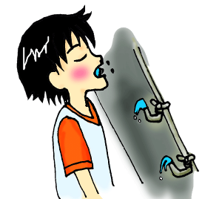

四日市公害
塩浜小学校での
うがいを

日時 | タイトル | 内容 | 対象 | 場所 | しめきり
7月20日（土）  9時～12時 | 身近な自然調べ～自然ふれあいコース  「プランクトンのせかい」 | 水の中の小さな生き物、プランクトン。  顕微鏡を使ってプランクトンの姿を観察しよう。 | 小学生～中学生  ４０人★ | 四日市西高等学校 | 7月8日
①水曜コース  7月24日～全４回  ②金曜コース  7月26日～全４回 | 荷造りバンドで  リサイクル工作！ | ①7/24、7/31、8/7、8/21②7/26、8/2、8/9、8/23  全4回の講座であなたも、バンド工作名人？！  各回9時半～11時半。全4回参加できる方優先。 | 小学生  各コース5組★ | 四日市市環境学習  センター | 7月15日
7月24日13時半～15時半  ↓アフターフォロー↓  8月7日13時半～14時半 | ダンボールコンポストで  生ごみをたい肥にしよう！ | 生ごみをたい肥にして、ごみ減量に取り組んでみよう！2回目はまとめ方のアフターフォロー。  (主催：四日市ダンボールコンポストの会) | 小学4年～中学生  ２０組★ | 四日市市環境学習  センター | ７月15日
7月27日（土）  9時～12時 | 身近な自然調べ～自然ふれあいコース  「川の生きもの調査隊！  ～外来種をさがせ！」 | 川の中には、魚やトンボの幼虫、貝などがたくさん。でも最近、他の生き物を食べちゃう外来種が問題になっています。外来種について学んで、見て、川や川の生き物に詳しくなろう！ | 小学生～中学生  ４０人★ | 四日市西高等学校  （矢合川） | 7月15日
7月27日（土）  13時半～16時 | 子どもエコゼミ  サイエンス広場 | 身近な材料でイクラが作れる?楽しい実験で環境と  科学のつながりを学ぼう!（講師：ＷＤＢエウレカ） | 小学3年～中学生  ３０人 | 四日市市環境学習  センター | 7月12日
7月28日（日）  18時半～20時半  ※現地集合・時間厳守 | 夜の自然観察会  セミの羽化ウォッチング | セミの羽化を観察し、自由研究のヒントを探そう！  （持ち物）懐中電灯、虫よけスプレー(服)長そで・長ズボン | だれでもＯＫ | 【集合】  中央緑地公園  1号線側噴水前 | 申し込み  不要
7月31日（水）  8時半～16時半 | ecoコロンブス号  「ごみの行方～リサイクル」 | 捨てたごみがどこへ行くのか追いかけよう！  紙を集める工場や食品トレイのリサイクル工場を見学して、四日市のごみやリサイクルについて学びます。 | 小学生～中学生４０人★  （未就学児不可） | 北部清掃工場、  三重古紙センター、  株式会社エフピコ  （集合）博物館前 | 7月17日
8月3日（土）  9時～12時 | 身近な自然調べ～自然ふれあいコース  「葉っぱ大研究～シダ植物」 | 種がなく胞子で増えるシダ植物は、植物の中でもとっても古い。シダ植物を調べて、植物の進化を学ぼう！ | 小学4年～中学生  ４０人★ | 少年自然の家  (水沢町) | 7月22日
8月6日（火）  13時半～16時 | 子どもエコゼミ  四日市公害学習 | コンビナート周辺の散策と塩浜小学校のうがい場などを見学し、四日市公害について学びます。 | 小学4年～中学生  ４０人 | 塩浜小学校 | 7月31日
8月10日（土）  ①9時半～12時  ②13時半～16時 | 子どもエコゼミ  太陽パワーおもしろ工作 | 太陽熱でお湯が沸く?!身近なものを使って、太陽熱を集める実験器具を作ってみよう! | 小学生  各回２０人★ | 四日市市環境学習  センター | 7月26日
8月11日（日）  １０時～１２時  ※現地集合・時間厳守 | 自然観察会  川の生き物と石ころ調査 | 三滝川にどんな生きもの・植物がいるか探してみよう!  石ころで四日市の歴史も学べるよ！(持ち物)川用タモ、飼育ケース、タオル、ビニールぶくろなど(はきもの)使い古した運動靴と靴下 | だれでもＯＫ | 【集合】  イオン尾平店駐車場  (スターバックス東側) | 申し込み  不要
8月16日（金）  9時～12時 | 子どもエコゼミ  植物スケッチ | 理科の課題をサポート！植物の先生と一緒に野草を  採取して、スケッチしましょう！ | 中学生 | 八郷地区  市民センター | 8月1日
8月20日（火）  ①10時～12時  ②13時半～15時半 | 子どもエコゼミ  ミニソーラーカーを作ろう | 参加費300円 温暖化や太陽光発電について学ぼう！  ソーラーパネル設置場所の見学とミニソーラーカー作りがあります。 | 小学4年～6年各回２０人  (保護者参加不可) | すわセントラル  パーキング  ２階 大会議室 | ８月５日
8月27日（火）  10時半～14時 | *東邦ガス協賛*  親子エコ･クッキング  ～お料理のエコ・ポイントを学ぶ | ごみを減らす・エネルギーをうまく使うお料理法！  ＊メニュー* ナスと豚肉のスタミナ冷やしうどん、  ゴーヤとコーンの昆鰹あえ、パン粉でコロコロかぼちゃドーナツ | 小学生～中学生  ２０人★ | 東邦ガスリベナス四日市２階 | 8月12日

未来を考える環境のこと、楽しく学ぼう！


古代を学ぶシダ植物！

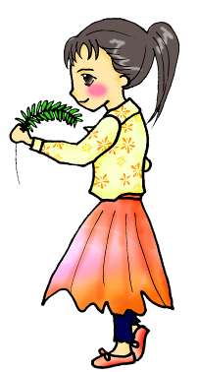





夏休み号


環境学習センターは
いつでも！

夏休みは環境学習センターに遊びに行こう

げんてい てんじ
夏休み限定！トクベツ展示
ハガキ・FAX・E-mailのいずれかにて、下記事項をご記入の上、お申込み下さい。
【注意】材料費の記述がないものは、すべて無料です
保護者同伴のイベントで、保護者名がないお申し込みは無効となります
応募者多数の場合、抽選となり、当選者のみに案内を送らせていただきます
しめきりはすべて必着です
※お送りいただいた個人情報は、四日市市及び四日市市環境学習センターの事業以外には使用いたしません

①参加を希望するイベント名（時間があるものは時間も）

②代表者のお名前（ふりがな） ⑤代表者の電話番号

③代表者の郵便番号 ⑥参加者全員のお名前

④代表者の住所 ⑦学生は学校名と学年

わりのマンスリー
７月

自然材料で作る
昆虫、動物さん
（多彩会）

この四日市で起こった、四日市公害。子ども向けに分かり
やすい解説がついた写真で、当時を振り返ってみませんか？
公害資料室（環境学習センター内）と一緒に見学できます。

期間 ７月２０日（土）～8月31日（土）

８月

国際規格ISO14001 を
軸にした環境教育の取り組み
（四日市農芸高校 ISO委員会）

キリトトリ
参加希望講座
（第一希望）
参加希望講座
（第二希望）
参加希望講座
（第三希望）
住  所 | 〒 －  四日市市 |  | TEL
参加者全員の氏名（ふりがなも） |  |  | 学生は学校名と学年
代表者：

いつでも見れる常設展示
じょうせつ てんじ

コーナー
ってべるコーナー

川の生きもの
オリジナル生き物ぬり絵
もったいないばあさんカルタ
すごろくなどなど

自由研究にも使える本や、
環境や自然に関する本・
絵本・マンガなどがあるよ！
市立図書館と同じカードで
貸出しできます。

四日市市環境学習センター

アクセス

〒510-0093
四日市市本町9-8 本町プラザ4F
【TEL】 059-354-8430
【FAX】 059-354-8431
【Eメール】
info@eco-yokkaichi.com
メール画面を開く→
【Facebook】https://www.facebook.com/ecoyokkaichi
【ＨＰ】 http://www.eco-yokkaichi.com
【開館時間】 9時～17時
【休館日】毎週日、月曜、祝日、年末年始
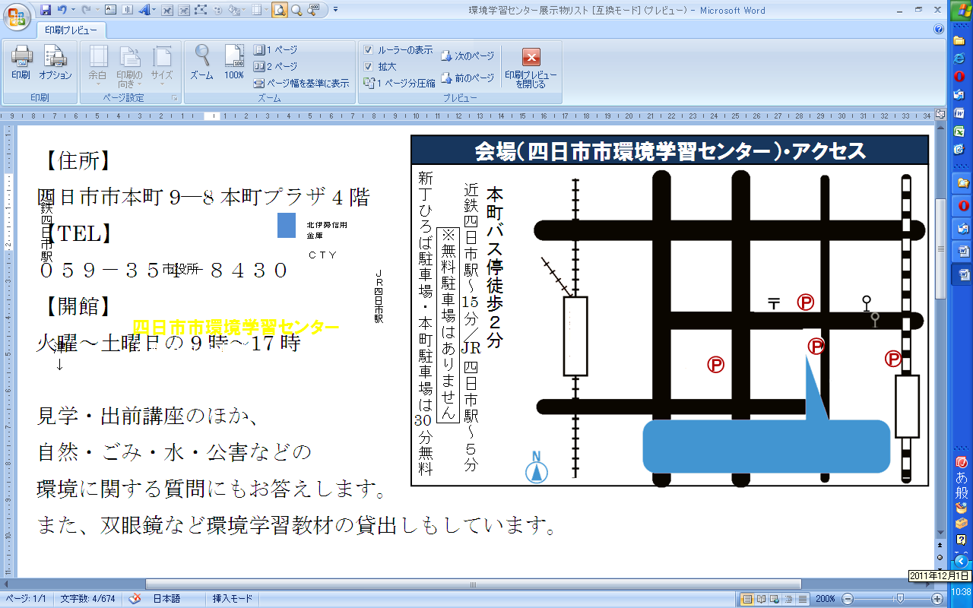
P１
P２
P３
近鉄四日市駅
柳通り（国道164号線）
↑
名古屋
ＪＲ四日市駅
津
↓
↓湯の山
国道1号線
三滝通り

本町バス停徒歩２分
近鉄四日市駅～ 分／ 四日市駅～５分
本町駐車場 ・市役所駐車場 は無料
新丁ひろば駐車場 は 分まで無料

(P1)
(P2)
(P3)
四日市市環境学習センター
本町プラザ4階
市役所
北伊勢信用
金庫

ＣＴＹ
15

JR
30

※駐車場の無料券は、当センター利用の際、駐車券を確認の上、お渡しします。


